Software Requirements Specification

“Помощь в малом бизнесе”

Заказчик

Проработчик курса

«Технологии разработки программного обеспечения»

Савенков Иван Николаевич

Автор документа

Студент 2 курса Физики-технического факультета ДонНУ

Группа ИВТ-3

Нелюб Евгений Константинович

Версия 1.10

11.11.2019

Оглавление

1. Введение 2

1.1 Объект, предмет, метод и цель работы. 2

1.2. Описание продукта 3

1.3. Определения, термины, сокращения. 3

2. Пользовательские интерфейсы. 4

3. Описание классов. 16

3.1. Логика приложения. 16

3.2. Классы графического интерфейса 16

## 1. Введение

# 1.1 Объект, предмет, метод и цель работы.

**Объект исследования** – приложение, позволяющие хранить данные о свободных помещений под аренду, список ресурсов для малого бизнеса, информацию о том, какие ресурсы бронирует пользователь, чеки (итоговая сумма)

**Предмет исследования** – реализация и анализ возможностей приложения, написанного в интегрированной среде разработки Visual Studio 2019 на языке программирования C#.

**Цель работы** – разработка приложения «Помощь в малом бизнесе», которое помогает сделать более простым в подборе ресурсов и помещения.

**Метод исследования** — анализ и реализация возможностей языка C# для разработки приложения «Помощь в малом бизнесе».

# 1.2. Описание продукта

Название продукта: «Помощь в малом бизнесе».

Продукт имеет 2 типа доступа: администратор и пользователь. В зависимости от типа доступа, можно пополнять/просматривать базу ресурсов, редактировать/просматривать список доступных площадок под аренду, редактировать/просматривать корзину забронированных ресурсов, чеки итоговой стоимости, просматривать/редактировать список всех ресурсов .

Данный продукт рассчитан на пользователей, которые умеют пользовать ПК и подобными приложениями.

# 1.3. Определения, термины, сокращения.

|  |  |
| --- | --- |
| Термин | Определение |
| ОС | Операционная система |
| ПК | Персональный компьютер |

### 2. Пользовательские интерфейсы.

Программа содержит следующие пользовательские интерфейсы.

Интерфейс разработан с разрешением экрана не менее 1366x768.

*1. Окно авторизации.*

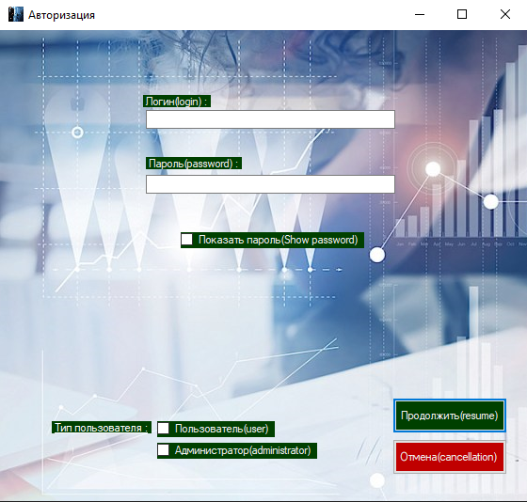

Данное окно содержит следующие элементы управления:

|  |  |
| --- | --- |
| Элемент управления | Функции |
| 1. Элемент Label | Содержит такие названия как «Пароль», «Логин», «Тип пользователя». |
| 2. Элемент TextBox | Содержит поле, куда пользователь может ввести значение (логин и пароль). |
| 3. Элемент CheckBox | Позволяет пользователю выбрать или удалить соответствующий параметр (показать пароль или нет, выбрать тип пользователя). |
| 4. Элемент Button «ОК» | Позволяет пользователю войти в систему в зависимости от типа пользователя. Если будет поставлена галочка в поле CheckBox «Администратор», то будет открыто «Окно администратора»  C:\Users\Device\AppData\Local\Microsoft\Windows\INetCache\Content.Word\641UXWAnKxs — копия (3).jpg  А если в поле CheckBox «Пользователь», то будет открыто окно «Главное окно кассира».  C:\Users\Device\AppData\Local\Microsoft\Windows\INetCache\Content.Word\641UXWAnKxs — копия (4).jpg |
| 5. Элемент Button «Отмена» | При нажатии на кнопку приложение закроется. |

*2. Окно «Администратор»*

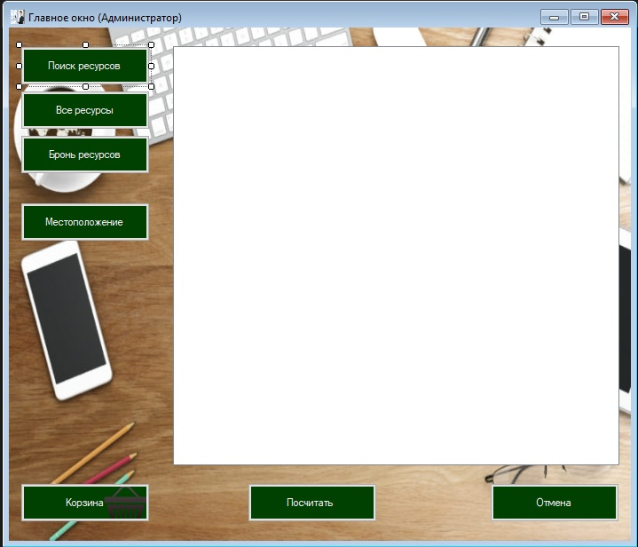

Данное окно содержит следующие элементы управления:

|  |  |
| --- | --- |
| Элемент | Функции |
| 1. Элемент Button (кнопка) «Все ресурсы» | При нажатии на эту кнопку будет открыто окно «Все ресурсы». |
| 2. Элемент Button «Поиск ресурсов» | При нажатии на эту кнопку будет открыто окно «Поиск ресурсов». |
| 3. Элемент Button «Бронь ресурсов» | При нажатии на эту кнопку будет открыто окно «Все ресурсы». В котором достаточно нажать на плюс и ресурс уйдет в корзину.  C:\Users\Device\AppData\Local\Microsoft\Windows\INetCache\Content.Word\641UXWAnKxs — копия (6).jpg |
| 4. Элемент Button «Местоположение» | При нажатии на эту кнопку будет открыто окно «Местоположение». |
| 5. Элемент Button «Отмена». | При нажатии на эту кнопку будет произведен выход из приложения. |
| 6. . Элемент Button «Корзина». | При нажатии на эту кнопку будет выдан список ресурсов для последующего приобретения. *C:\Users\Device\AppData\Local\Microsoft\Windows\INetCache\Content.Word\641UXWAnKxs — копия (7).jpg* |
| 7 Элемент Button «Посчитать». | При нажатии на эту кнопку будет произведен подсчет всех ресурсов которые находится в корзине, предпочтительное местоположение. Ответ будет на ЛистБоксе главного окна C:\Users\Device\AppData\Local\Microsoft\Windows\INetCache\Content.Word\641UXWAnKxs — копия (3).jpg |

*3. Окно «Пользователь»*

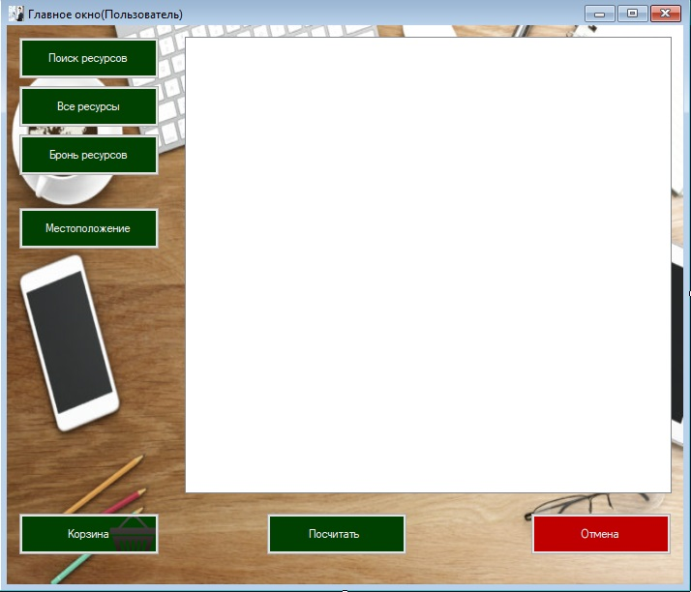

Данное окно содержит следующие элементы управления:

|  |  |
| --- | --- |
| Элементы | Функции |

*4. Окно «AddFilm»*

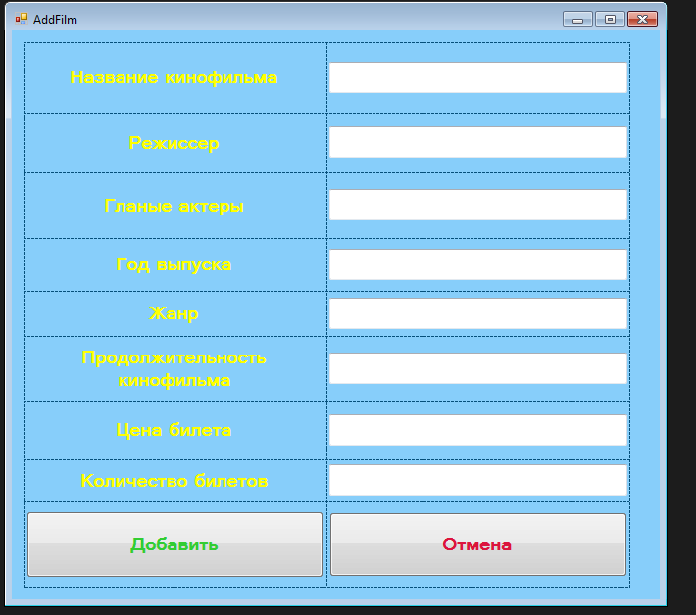

Данное окно содержит такие элементы:

|  |  |
| --- | --- |
| Элементы | Функции |
| 1. Элемент Label | В данном элементе содержаться названия полей, который нужно заполнить : названия кинофильма, режиссер, главные актеры, год выпуска, жанр, продолжительность кинофильма, цена билета, количество билетов). |
| 2. Элемент TextBox (пустое, белое поле) | В данном элементе находиться поле, которое пользователь должен заполнить. |
| 3.Элемент tableLayoutPanel | Элемент, в котором хранятся все Label, Textbox, Button. |
| 4. Элемент Button «Добавить» | После нажатия этой кнопки пользователем, все данные, которые были заполнены, будут добавлены к общим данным о кинофильмах и сохранены. |
| 5. Элемент Button «Отмена». | После нажатия этой кнопки пользователем, окно «AddFilm» будет закрыто. А активным окном станет главное окно Администартора. |

*5. Окно «AllFilm»*

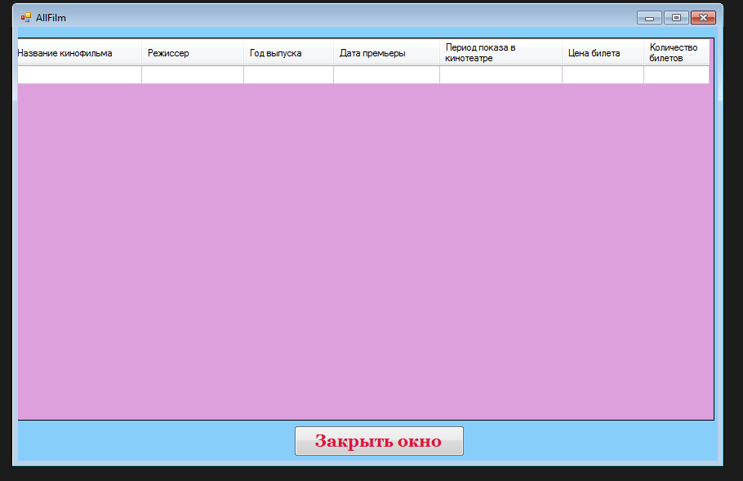

Данное окно содержит такие элементы:

|  |  |
| --- | --- |
| Элементы | Функции |
| 1. Элемент dataGridView2 | В данном элементе содержаться названия столбцов: названия кинофильма, режиссер, год выпуска, жанр, дата премьеры, период показа в кинотеатре, цена билета, количество билетов). |
| 2. . Элемент Button «Закрыть окно». | После нажатия этой кнопки пользователем, окно «AllFilm» будет закрыто. А активным окном станет главное окно Администартора или окно «Главное окно кассира». |

*6.Окно «DeleteFilm».*

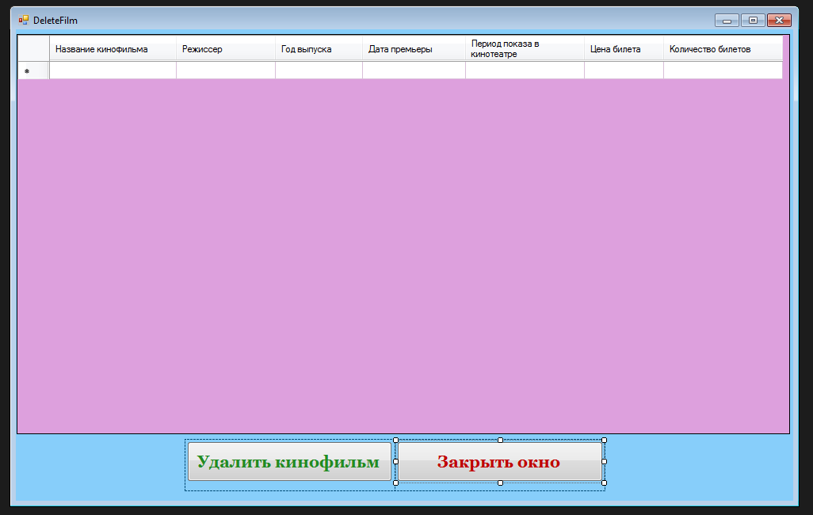

Данное окно содержит такие элементы:

|  |  |
| --- | --- |
| Элементы | Функции |
| 1. Элемент dataGridView2 | В данном элементе содержаться названия столбцов: названия кинофильма, режиссер, год выпуска, жанр, дата премьеры, период показа в кинотеатре, цена билета, количество билетов). |
| 2 . Элемент Button «Закрыть окно». | После нажатия этой кнопки пользователем, окно «AllFilm» будет закрыто. А активным окном станет главное окно Администартора или окно «Главное окно кассира». |
| 3. Элемент Button «Удалить кинофильм» | После нажатия этой кнопки пользователем, выбранный кинофильм будет удален. |
| 4. Элемент tableLayoutPanel1 | В данном элементе хранятся кнопки «Закрыть окно» и «Удалить кинофильм». |

*7.Окно «EditTickets».*

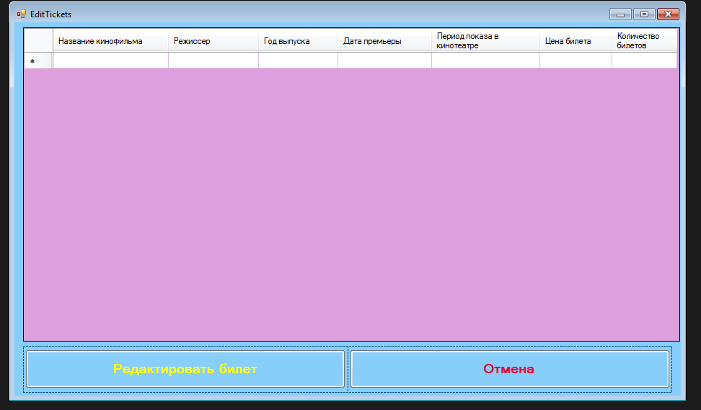

Данное окно содержит такие элементы:

|  |  |
| --- | --- |
| Элементы | Функции |
| 1. Элемент dataGridView2 | В данном элементе содержаться названия столбцов: названия кинофильма, режиссер, год выпуска, жанр, дата премьеры, период показа в кинотеатре, цена билета, количество билетов). |
| 2 . Элемент Button «Отмена». | После нажатия этой кнопки пользователем, окно «*EditTickets*» будет закрыто. А активным окном станет главное окно Администартора. |
| 3. Элемент Button «Редактировать билет» | После нажатия этой кнопки пользователем, выбранный билет будет отредактирован и сохранен. |
| 4. Элемент tableLayoutPanel1 | В данном элементе хранятся кнопки «Отмена» и «Редактировать билет». |

*8. Окно «ReserveTickets»*

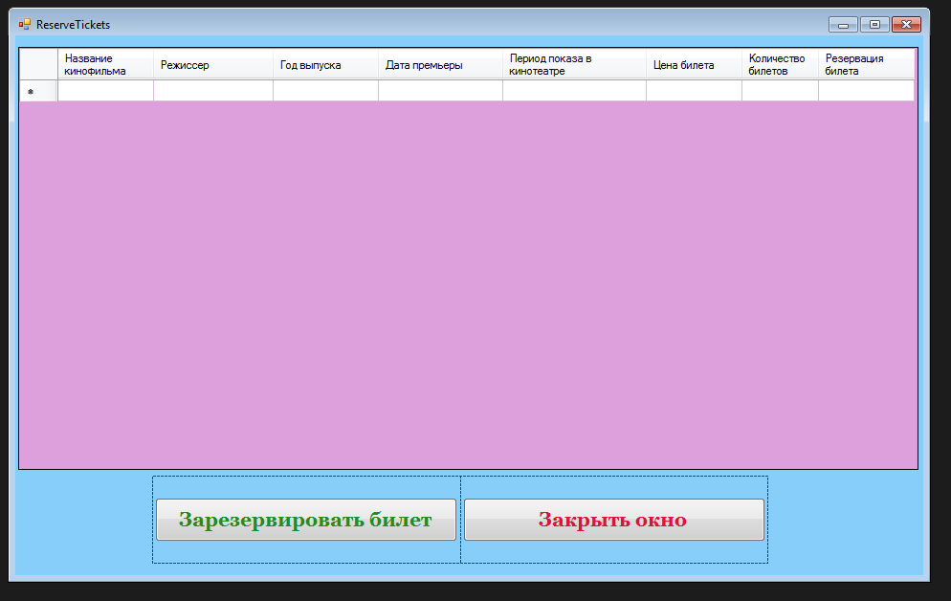

Данное окно содержит такие элементы:

|  |  |
| --- | --- |
| Элементы | Функции |
| 1. Элемент dataGridView2 | В данном элементе содержаться названия столбцов: названия кинофильма, режиссер, год выпуска, жанр, дата премьеры, период показа в кинотеатре, цена билета, количество билетов, резервация билета). |
| 2 . Элемент Button «Отмена». | После нажатия этой кнопки пользователем, окно «*ReserveTickets*» будет закрыто. А активным окном станет главное окно Кассира |
| 3. Элемент Button «Зарезервировать билет» | После нажатия этой кнопки пользователем, выбранный билет будет зарезервирован и сохранен. |
| 4. Элемент tableLayoutPanel1 | В данном элементе хранятся кнопки «Отмена» и «Зарезервировать билет». |

*9. Окно «SearchFilm»*

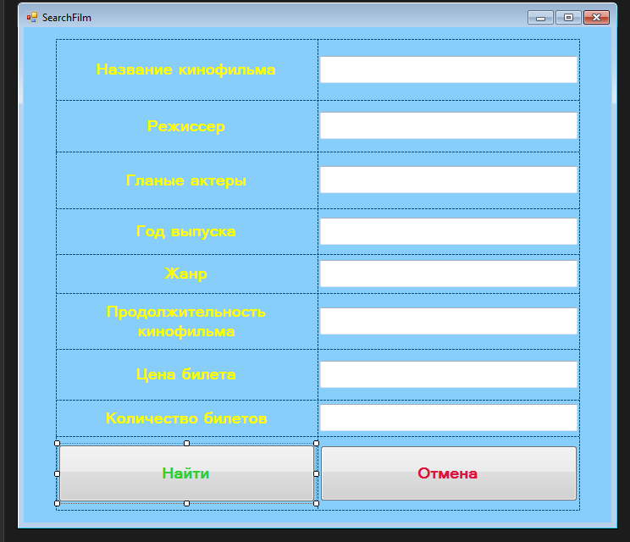

Данное окно содержит такие элементы:

|  |  |
| --- | --- |
| Элементы | Функции |
| 1. Элемент Label | В данном элементе содержаться названия полей (критерий, по которым будет осуществлен поиск), которые нужно заполнить : названия кинофильма, режиссер, главные актеры, год выпуска, жанр, продолжительность кинофильма, цена билета, количество билетов). |
| 2. Элемент TextBox (пустое, белое поле) | В данном элементе находиться поле, которое пользователь должен заполнить для осуществления поиска. |
| 3.Элемент tableLayoutPanel | Элемент, в котором хранятся все Label, Textbox, Button. |
| 4. Элемент Button «Найти» | После нажатия этой кнопки пользователем, будет осуществлен поиск по введенным критериям. |
| 5. Элемент Button «Отмена». | После нажатия этой кнопки пользователем, окно «SearchFilm» будет закрыто. А активным окном станет главное окно Администартора или Кассира. |

10. Окно «TicketsSold»

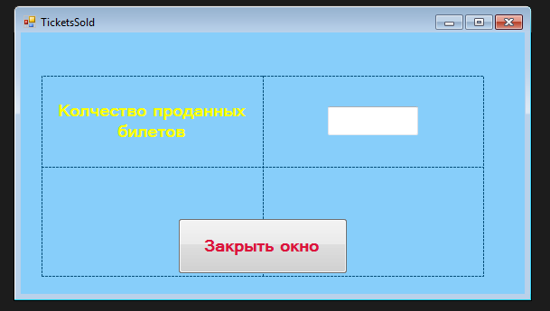

Данное окно содержит такие элементы:

|  |  |
| --- | --- |
| Элементы | Функции |
| 1. Элемент Label | В данном элементе содержаться названия поля «Количество проданных билетов» |
| 2. Элемент TextBox (пустое, белое поле) | В данном элементе находиться поле, в котором будет показано число проданных билетов. |
| 3.Элемент tableLayoutPanel | Элемент, в котором хранятся Label, Textbox и Button. |
| 2 . Элемент Button «Закрыть окно». | После нажатия этой кнопки пользователем, окно «TicketsSold» будет закрыто. А активным окном станет окно «Главное окно кассира». |

# 3. Описание классов.

# 3.1. Логика приложения.

|  |  |
| --- | --- |
| Название | Описание |
| Program.cs | Класс для работы приложения |

# 3.2. Классы графического интерфейса

Так как в языке программирования С# все окна и графические элементы форм являются отдельными классами, в данной таблице представлен класс окон и пользовательских элементов управления.

|  |  |
| --- | --- |
| Название класса | Описание |
| AddFilm.cs | Форма, которые содержит основные поля для ввода данных новый фильмов. |
| AllFilm.cs | Форма, которая представляет данные о фильмах в виде таблицы. |
| Admin.cs | Форма в виде главного окна Администратора, с 3 вкладками («Кассир», «Расписание кинофильмов», «Главное окно»). |
| Authorization.cs | Форма в виде окна авторизации. Нужна для того, чтобы войти в приложение. В ней определяется верность логина и пароля, а ещё тип пользователя. |
| Cashier.cs | Форма в виде окна Кассира. Имеет несколько кнопок, благодаря, которым кассир может выполнять свою работу. |
| DeleteFilm.cs | Форма в виде окошка, где данные представлены в виде таблицы. В этом окне можно выбрать фильм и нажав на кнопку удалить его. |
| EditTickets.cs | Форма в виде окошка, в котором можно отредактировать билет( изменить его цену или удалить). |
| ReserveFilm.cs | Форма в виде окна, где данные представлены в виде таблицы. В столбце «Зарезервировать билет» нужно поставить значение. А после нажать на кнопку «Зарезервировать билет». После этого билет будет зарезервирован. |
| TicketSold.cs | Форма в виде окошка, где показано сколько билетов уже продано. |
| SearchFilm.cs | Форма в окна, где данные представлены в виде таблицы, заполнив которые, можно найти фильм. |

*Структура программы*

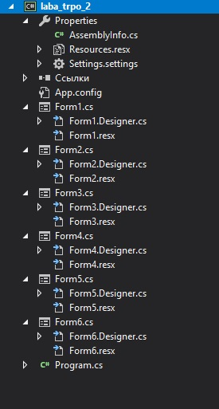

4. UML-схема связанности классов